FICHA 7
REVOLUCIÓN RUSA
Nombre
Fecha | 29/09/2022
Objetivo: Explicar la revolución rusa a través de sketch note para demostrar valoración por la vida en sociedad.
La crisis del zarismo
Durante el desarrollo de la Primera Guerra Mundial ocurrió en Rusia un acontecimiento que marcaría gran parte del siglo XX: la revolución bolchevique de octubre de 1917. Esta produjo la salida de Rusia del conflicto internacional.
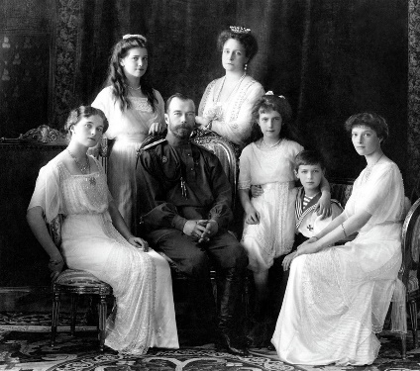
De las potencias europeas, Rusia era la que se hallaba más atrasada tanto política como económicamente. Su gobierno era una autocracia: el zar (o emperador) gozaba de un poder ilimitado y, dado que no existía un Parlamento, los sectores opositores no tenían ningún espacio donde manifestar sus reclamos.
La situación económica era, también, precaria. El campesinado, que conformaba la mayor parte de la población, vivía en condiciones miserables, pues la mayor parte de la tierra era propiedad de la nobleza o del zar.
Al mismo tiempo, los intentos por industrializar el país, iniciados en la década de 1890 con la ayuda de capitales franceses, limitaban su impacto a solo dos ciudades, Moscú y San Petersburgo, la región petrolera sobre el mar Caspio y la zona minera de los montes Urales. Por ende, la clase obrera era aún muy reducida.
De esta manera, el Imperio Ruso enfrentaba, a comienzos del siglo XX, varios problemas apremiantes: cómo resolver el problema de la propiedad de la tierra concentrada en pocas manos; profundizar la industrialización, reducir el hambre, de qué manera lograr una apertura política y cómo garantizar los derechos civiles para el conjunto de la población.
Entre 1904 y 1905, Rusia enfrentó a Japón por el dominio territorial de la península de Cores. La derrota sufrida por los rusos provocó el estallido de las tensiones acumuladas tanto sociales como políticas. En enero de 1905, se produjo en San Petersburgo, frente al Palacio de Invierno, la residencia del zar, una concentración de manifestantes que exigían el reconocimiento de los derechos civiles y políticos.
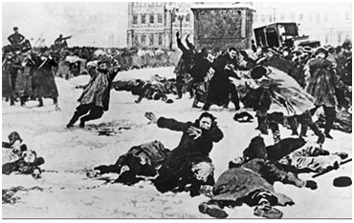
El zar Nicolás II ordenó la represión del movimiento, en la jornada que luego se conoció como el “Domingo Sangriento”. Esto produjo la extensión del movimiento de protesta a diferentes ciudades del imperio y la formación de consejos, llamados soviets, de campesinos y obreros. En los soviets, las autoridades eran elegidas mediante el voto de todos sus integrantes, y sus cargos eran revocables, es decir, que podían dejarse sin efecto por voluntad del consejo.
Sin embargo, la falta de coordinación entre los soviets y la ausencia de apoyo militar a la rebelión los llevaron pronto a un callejón sin salidas.
En octubre, Nicolás II propuso una serie de reformas a fin de calmar la situación. Entre ellas, se creó una Duma (parlamento) que integrarían los distintos partidos políticos, aunque el zar se reservaba el derecho de disolverla si lo consideraba necesario.
Otra de las reformas, impulsadas por el ministro Stolypin a partir de 1906, fue la disolución de las aldeas y la consolidación de los pequeños y medianos propietarios campesinos (kulaks). Pero esto produjo la acentuación de las diferencias sociales en el campo, porque aquellos kulaks que pudieron apropiarse de mayor cantidad de tierras tenían mayores posibilidades de disponer de excedentes agrícolas y comercializarlos, mientras millones de personas, en especial en las vastas áreas rurales del Imperio Ruso, continuaban viviendo en paupérrimas condiciones y sin posibilidades de conseguir alimentos ni de calefaccionares contra las durísimas temperaturas del invierno ruso.
De febrero a octubre de 1917
La participación de Rusia en la Primera Guerra Mundial aumentó en ese país las tensiones políticas y sociales internas. A las derrotas militares y a la gran cantidad de muertos en el campo de batalla, se les sumó el esfuerzo económico que supuso la guerra para la empobrecida sociedad rusa.
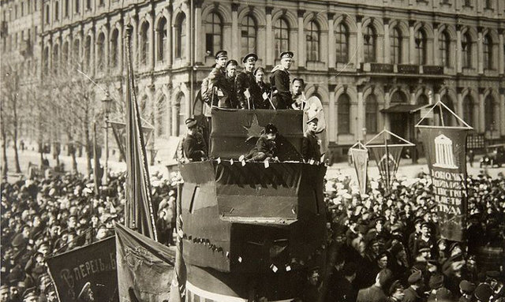
Además, desde que Nicolás II asumió personalmente el mando de las tropas, el gobierno quedó en manos de su esposa, la zarina Alejandra (de origen alemán), lo que provocó un gran descontento entre la población. Las deserciones que comenzaban a producirse en el frente de batalla impulsaban los pedidos, cada vez más intensos, por declarar la finalización de la participación de Rusia en la guerra.
En febrero de 1917, una serie de huelgas obreras, de manifestaciones campesinas, de protestas de los partidos opositores y de revueltas de soldados forzaron la abdicación de Nicolás II. En esta oportunidad, la falta de apoyo al zar por parte del ejército fue decisiva para la caída de la monarquía.
En reemplazo del zar, se formó un gobierno provisional liderado por el socialista moderado Alexander Kerensky. Pero al mismo tiempo, volvieron a formarse, como en 1905, soviets de obreros, soldados y campesinos. En ellos, quienes cobraron un gran protagonismo fueron los bolcheviques, una facción radical del Partido Obrero Ruso Socialdemócrata. Los bolcheviques, liderados por Lenin, creían en que debía encararse una revolución que diera el poder a los obreros y a los campesinos, la otra fracción del partido, la de los mencheviques, sostenía la necesidad de transformar Rusia de manera paulatina. De esta manera, se establecieron dos centros de poder: por un lado, el gobierno provisional, que tenía en sus manos el poder formal; por el otro, los soviets, que controlaban la movilización popular.
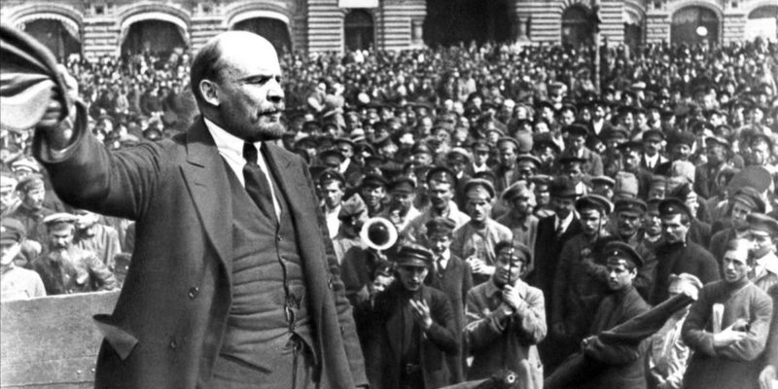
Las continuas derrotas militares y los conflictos entre los distintos sectores que integraban el gobierno provisional profundizaron la oposición. Los bolcheviques reclamaban “Paz y pan” y “Todo el poder a los soviets”. En octubre de 1917, el soviet de Petrogrado (la ciudad de San Petersburgo, que había cambiado de nombre en 1914) y las milicias voluntarias marcharon hasta el Palacio de Invierno y derrocaron al gobierno del zar. De esta manera, los soviets tomaron el poder e inauguraron el primer gobierno nacional comunista en el mundo.
La guerra civil
Una vez en el poder, los bolcheviques expropiaron las tierras de los grandes terratenientes, que fueron repartidas entre los campesinos, nacionalizaron todas las industrias, los bancos y el sistema financiero; y las fábricas pasaron a estar bajo el control de los obreros. Además, reconocieron la autonomía de los pueblos no rusos que formaban parte del antiguo imperio zarista.
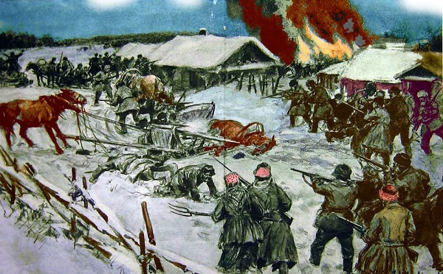
A pesar del apoyo popular que tuvieron estas medidas, los sectores que se oponían a las reformas impulsadas por los bolcheviques, nobles burgueses y exjefes militares zaristas, entre otros, se organizaron para enfrentar al nuevo gobierno. Así se inició una guerra civil.
Los opositores contrarrevolucionarios organizaron sus fuerzas en lo que fue conocido como los Ejércitos Blancos. Estos carecían de una organización centralizada, pero durante un tiempo recibieron el apoyo de las potencias de la Entente, que temían que la Revolución Rusa expandiera la ideología comunista hacia el occidente europeo.
Para contrarrestar militarmente a los Ejércitos Blancos, León Trotsky fue el encargado de organizar el Ejército Rojo. Inicialmente, los bolcheviques creían que para formarlo sería suficiente contar con las milicias voluntarias, que elegían directamente a sus oficiales. Pero las necesidades de la guerra civil obligaron a organizar la tropa a partir del antiguo ejército imperial como base. De hecho, Trotsky contó con la colaboración de antiguos oficiales zaristas, controlados por bolcheviques, designados para tal función.
Los enfrentamientos entre rojos y blancos se extendieron hasta finales de 1920. La desunión de los Ejércitos Blancos y la falta de un acuerdo entre la Entente acerca de cómo intervenir en Rusia fueron las razones principales que condujeron a la victoria el Ejército Rojo.
El comunismo de guerra
Para enfrentar a los Ejércitos Blancos, el gobierno bolchevique debía garantizar el aprovisionamiento de alimentos para los soldados y también, para las zonas urbanas, pues precisaba abastecer a los trabajadores de las fábricas y a la población en general. Por eso, decidió centralizar desde el gobierno todas las decisiones económicas. Además, se estableció la requisa forzosa de toda la producción campesina, a través de la persuasión, las amenazas y la fuerza, por medio del envió de brigadas de obreros y soldados que hallaban los alimentos que los campesinos escondían en sus graneros y se los quitaban.
Las políticas implementadas por los bolcheviques generaron una profunda resistencia entre los campesinos. En algunas ocasiones, se organizaban brigadas campesinas que atacaban a los representantes del gobierno y los asesinaban. Incluso, muchos campesinos preferían quemar su grano antes de entregarlo al gobierno. Hacia el final de la guerra civil, cuando la victoria de los bolcheviques parecía inminente, se produjeron importantes levantamientos campesinos. Esto obligó al gobierno a cambiar el rumbo de su política económica.
La nueva política económica
El fin de la guerra civil no condujo a un inmediato reacomodamiento de la situación política y social en Rusia. Si bien el gobierno había comenzado a perseguir a los opositores y ya había prohibido la existencia de otros partidos políticos, los conflictos sociales producto de las requisas forzosas eran una clara señal de alarma.
Además, las ciudades estaban sufriendo un fuerte desabastecimiento, y la producción de materias primas esenciales, como el carbón, había caído de manera catastrófica, por lo que la producción industrial estaba paralizada.
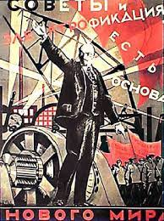
Una serie de huelgas en Petrogrado fue seguida por la rebelión de los marinos de Kronstadt, quienes habían participado de la revolución de 1917. Si bien la rebelión fue reprimida por el gobierno, Lenin decidió que era hora de cambiar el rumbo, o el gobierno bolchevique podía caer.
A mediados de 1921, el gobierno decidió finalizar con la requisa forzosa de alimentos y, a cambio, estableció un impuesto en especies. Los campesinos, por lo tanto, podían tras pagar el impuesto, comercializar la producción excedente. En el sector industrial, se permitió que capitalistas privados y extranjeros invirtieran en la industria, aunque el Estado continuó con el control de los elementos clave de la economía. Además, se impulsó una política de control de gasto público y se recortó el presupuesto gubernamental, incluso, algunos servicios gratuitos hasta entonces, como las escuelas y la salud, comenzaron a ser pagadas. Todas estas medidas fueron conocidas con el nombre de Nueva Política Económica (NEP). Según Lenin y los principales dirigentes del gobierno, estas eran medidas transitorias que, si bien consiguieron mejorar la situación de la economía rusa, generaron contradicciones entre los miembros principales del partido. Algunos consideraban que estas medidas eran un retroceso, porque permitían el enriquecimiento de ciertos grupos del campesinado y de algunos inversionistas industriales.
Del internacionalismo al “socialismo de un solo país”
Desde que llegaron al poder, los bolcheviques promovieron la unidad de todas las fuerzas socialistas a través de la creación, en 1919, de la Internacional Comunista, conocida también por su abreviatura en ruso, Komintern, pues se postulaba que para que el socialismo funcionara como sistema político, debía reemplazar al capitalismo en todo el mundo. En ese contexto, cuando la Gran Guerra había llegado a su fin, los movimientos revolucionarios en ciudades de Alemania e Italia parecían mostrar que la “revolución mundial” estaba cerca. Incluso las fuerzas del Ejército Rojo invadieron Polonia en apoyo de grupos revolucionarios socialistas.
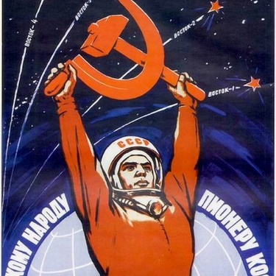
Pero a comienzos de la década de 1920, la aparente “revolución mundial” parecía en retirada. Esto provocó un fuerte latigazo dentro de las fuerzas bolcheviques. A partir de entonces, plantearon que podía darse el “socialismo en un solo país”, y comenzaron a concentrarse en el desarrollo de la reciente creada República Federal Socialista Rusa que, a partir de 1922, sería conocida como la Unión de Repúblicas Socialistas Soviéticas (URSS).

ACTIVIDAD
- A partir de la información que se presenta realiza un sketch note sobre la revolución rusa, considerando crisis del sistema zarista, domingo sangriento, soviets, participación en la Primera Guerra Mundial, bolcheviques y mencheviques, NEP.

